早闻北方的天十有八九天是白茫茫的一片，让人心生敬畏，实则不然，更多的时候能看到蓝天和白云，晚上还有一轮圆月，外加满天的星辰。初冬，天气还是这么晴朗，但在寒冷干燥的气候下，迎着光线却不怎么感受到暖意。偶尔几只麻雀默不作声地从头顶飞过，接着是带帽鸟，还有画眉鸟，却怎么不见传说中会南飞的大雁。期待已久的大雪磅礴也迟迟不来，白天依旧晴朗，夜晚依然明亮；更让人心生烦躁的是，道路两旁依旧一片光秃秃的景象，映出一片萧瑟，好像也想把形单隐只的人囊括其中。
已经不知道是第几次想起你了。漆黑的夜晚，星辰若隐若现，我躺在绿茵的草地上，任凭冷风从四面八方侵袭，望着这一片星空，渴望找到答案。这一夜的星空仿佛触手可及，铃铛大的星辰在眼前晃来晃去，可当我凝神望去，它们却变得遥不可及。我闭上双眼，试图从心里找到答案，可我的感知一片天旋地转，就像那找不到北的指南针，唯有你的身影静静地浮现在我的脑海。
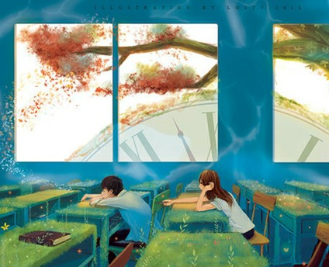
彼时，我前排，你后排，多少次有意的回眸，映入眼帘的不论是傻笑的你，做题做到发怒的你，抑或课桌安静休憩的你，都仿佛被温柔对待，烦躁的心犹如被驯服的小绵羊安静下来。偶尔，一撮发丝顺着你的脸颊滑下，如层纱纸般有意无意地阻隔了视线。垂落的发丝后，你透着朦胧的美，我想，替你把散发捋到耳后，好拨开这一层朦胧，将你看个清楚。或是，你前排，我后排，每一次抬头看生硬的黑板之前，都要先看看你。
不知道有多少次，曾想悄悄地将你吻下去，再若无其事般出现在你的面前，继续过着原来的生活。朋友曾开玩笑说：“要是你有某某那个狗胆，她早就是你的了。”我不知道是该感叹“当局者迷，旁观者清”还是给他一个鄙夷的眼神，“事情没你想象的那么简单”敷衍了事。
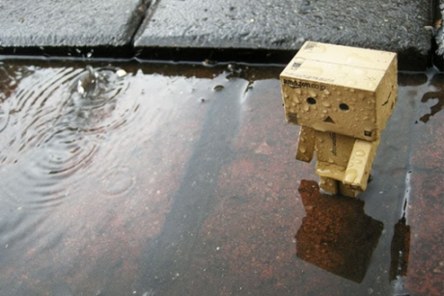
直到，有人说，你一直有一个心上人，他高高帅帅，打得一手好篮球。于是，我增加与你接触的频率，奢望能够取代那个人的位置，我努力保持乐观的心态，仿佛他从未存在。最后，我还是说，我要放弃了。不再主动找你后，不知道你还习惯吗？念了多少遍“不念过往，不畏将来”“爱一个人没爱到难道就会怎么样”，可每当闭上双眼，脑海中又浮现你的身影，仿佛近在咫尺，又恍如远在天涯。即便是错，那便一错再错吧。于是，我重燃热火，如飞蛾……
情不重，怎生娑婆；
缘未尽，哪愿诀别？
一辈子那么长，一生那么短，我想，只喜欢你。

